**COMPTE RENDU BASE DE DONNEES**

KELLAL YOUNESS

1. Construire un utilisateur nommé tp4 et lui donner des droits pour créer des tables.

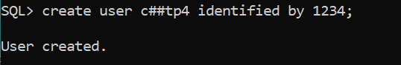

1. Après avoir indiqué les clés primaires et étrangères, construire les tables ci-dessus dans le schéma de tp4.

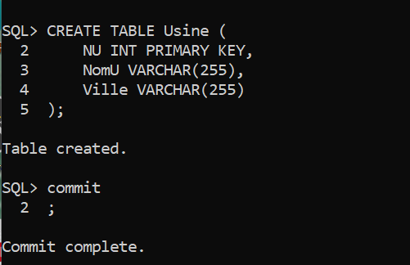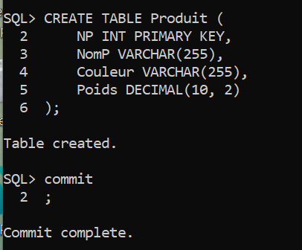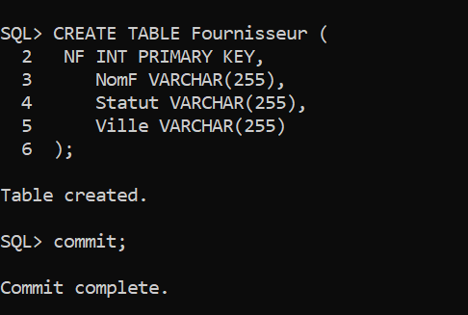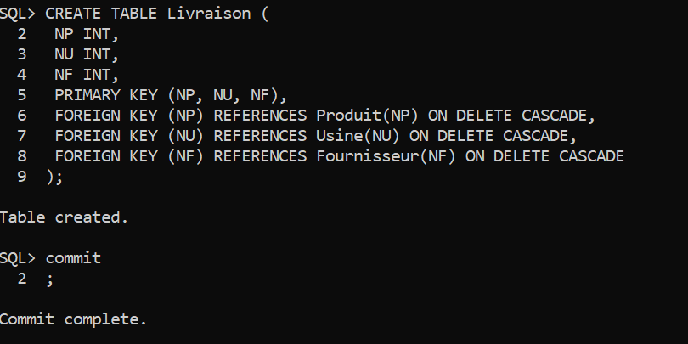

1. Remplir les tables par des données vraisemblables.

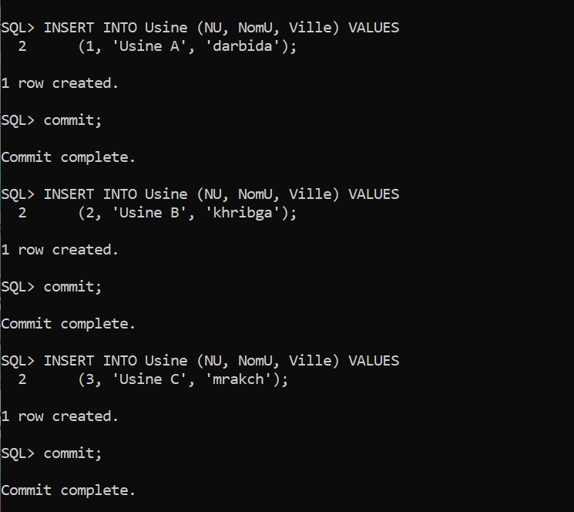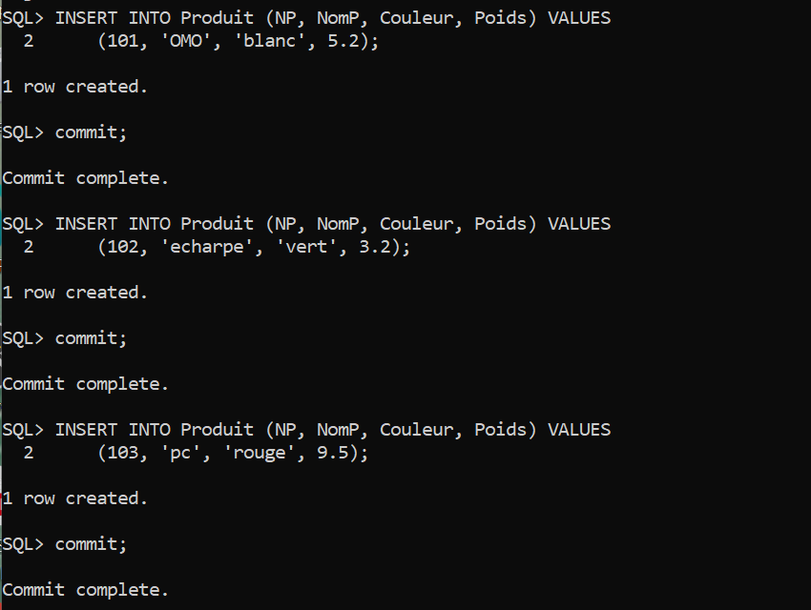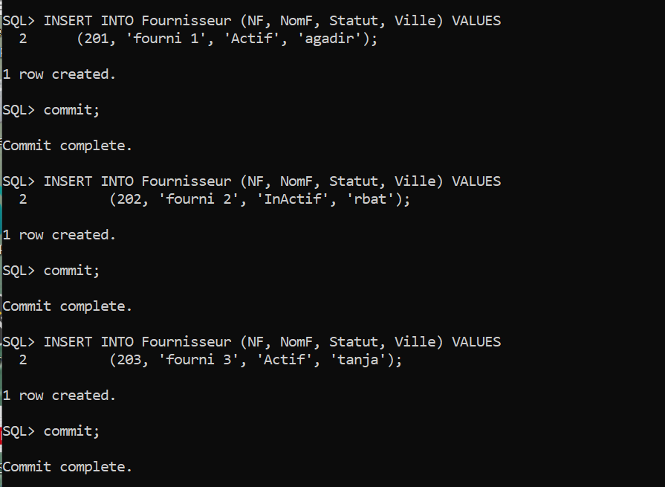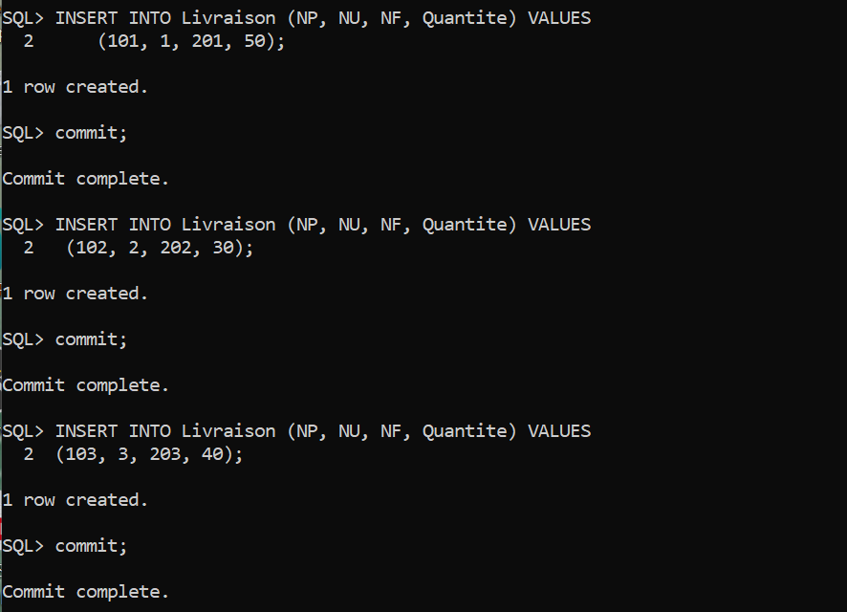

1. Donner en capitale le nom et la ville de toutes les usines.

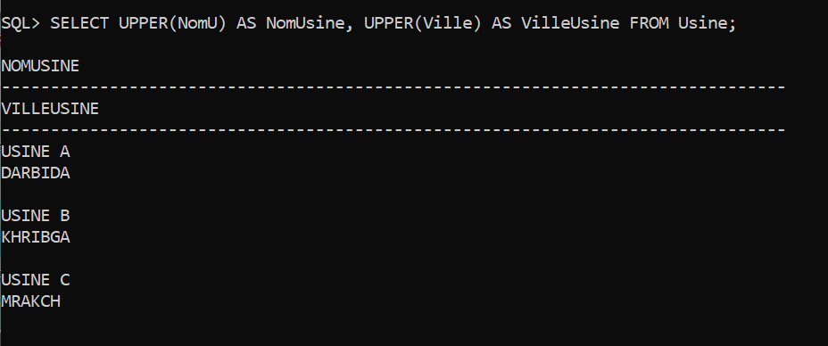

1. Donner le numéro, le nom et la ville de toutes les usines dont le nom contient plast.

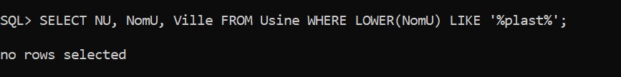

1. Donner les numéros des fournisseurs qui approvisionnent l’usine n°1.

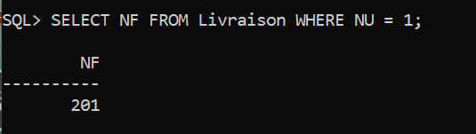

1. Donner le nom des fournisseurs qui approvisionnent l’usine n°1 en produit n°1.

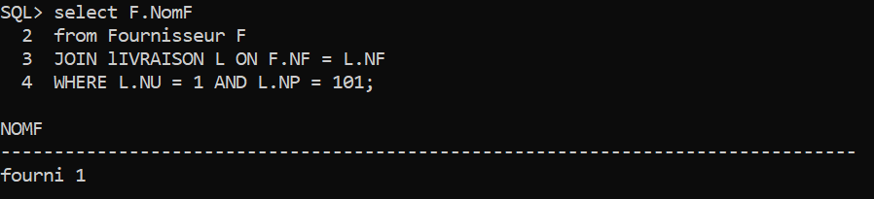

1. Donner les numéros des fournisseurs qui approvisionnent les usines n°1 ou n°2.

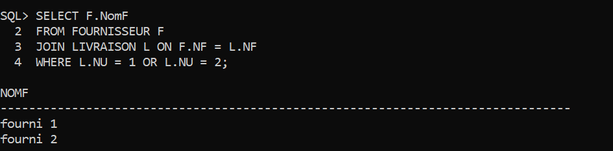

1. Donner les numéros des usines qui ne reçoivent aucun produit du fournisseur n°1.

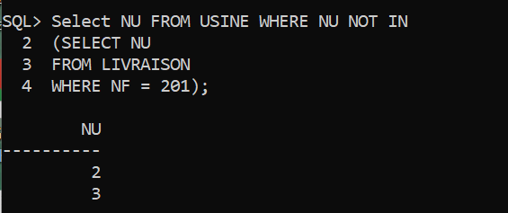

1. Donner les numéros des usines qui s’approvisionnent chez le fournisseur n°3.

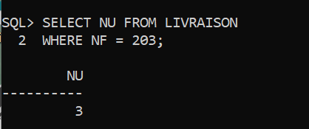

1. Donner les numéros des fournisseurs qui fournissent au moins un produit fourni par le fournisseur n°1.

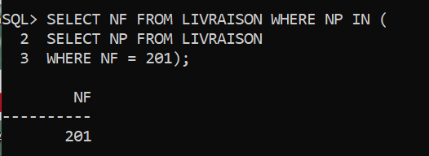

1. Donner les numéros des usines qui s’approvisionnent uniquement chez le fournisseur n°3.

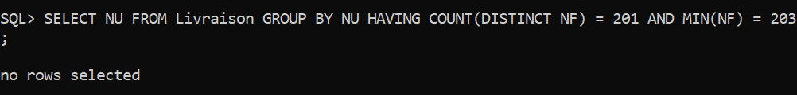

1. Chercher pour chaque fournisseur le nom et le nombre d’usines qu’il approvisionne. L’affichage sera ordonné par nombre d’usines.

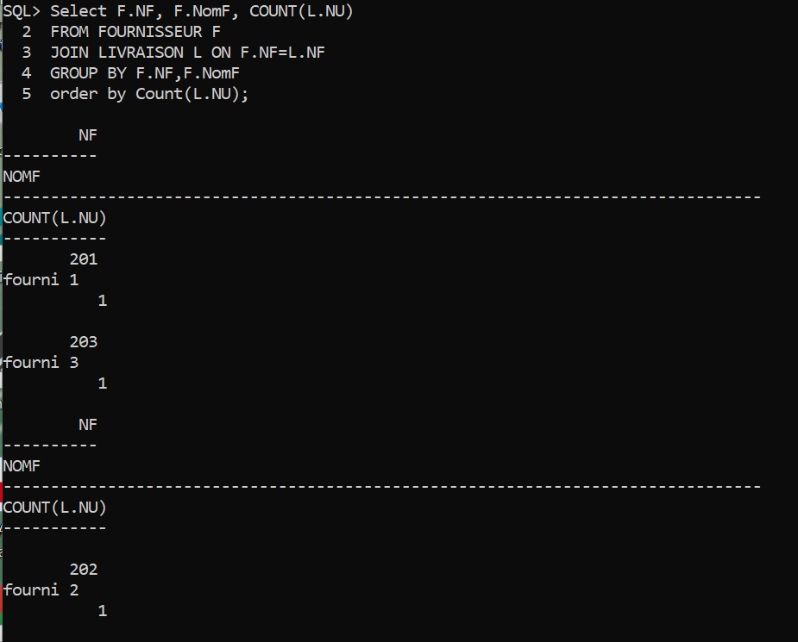

1. Chercher le nom des fournisseurs qui approvisionne plus de 4 usines.

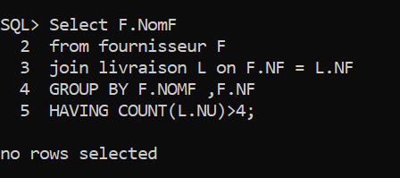

1. Trouver le nom des produits fournis à plus de 4 usines d’Agadir.

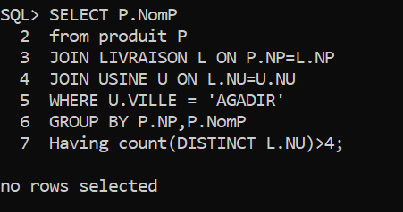

1. Afficher pour chaque produit le nom (seule l’initiale en majuscule) et la quantité totale fournie aux usines.

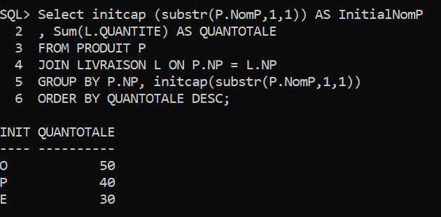

1. Chercher, ordonnée par nom, les fournisseurs qui approvisionnent toutes les usines

